Zarządzenie
Regionalnego Dyrektora Ochrony Środowiska w Bydgoszczy
z dnia 18 stycznia 2024 r.

zmieniające zarządzenie w sprawie rezerwatu przyrody „Jeziorka Kozie”
Na podstawie art. 13 ust. 3 ustawy z dnia 16 kwietnia 2004 roku o ochronie przyrody (Dz. U. z 2023 r. poz. 1336, 1688, 1890 i 2375) zarządza się, co następuje:
§ 1. W zarządzeniu Regionalnego Dyrektora Ochrony Środowiska w Bydgoszczy z dnia 18 stycznia 2016 r. w sprawie rezerwatu przyrody Jeziorka Kozie (Dz. Urz. Woj. Kuj-Pom. poz. 321) wprowadza się następujące zmiany:
1) w § 1:
a) ust. 1 otrzymuje brzmienie:
„1. Rezerwat przyrody „Jeziorka Kozie”, zwany dalej „rezerwatem”, obejmuje obszar o powierzchni 12,07 ha, położony na terenie gminy Tuchola, w powiecie tucholskim, województwie kujawsko-pomorskim.”,
b) po ust. 1 dodaje się ust. 1a w brzmieniu:
„1a. Wokół rezerwatu wyznacza się otulinę o powierzchni 78,04 ha, położoną na terenie gminy Tuchola, w powiecie tucholskim, w województwie kujawsko-pomorskim.”,
c) uchyla się ust. 2,
d) ust. 3 i 4 otrzymują brzmienie:
„3. Położenie i przebieg granicy rezerwatu oraz jego otuliny w postaci mapy przedstawia załącznik nr 2 do zarządzenia.
4. Położenie i przebieg granicy rezerwatu w postaci wykazu współrzędnych punktów załamania granicy przedstawia załącznik nr 3 do zarządzenia.”,
e) po ust. 4 dodaje się ust 5 w brzmieniu:
„5. Położenie i przebieg granicy otuliny rezerwatu w postaci wykazu współrzędnych punktów załamania granicy przedstawia załącznik nr 4 do zarządzenia.”;
2) załącznik nr 1 do zarządzenia uchyla się;
3) załącznik nr 2 do zarządzenia otrzymuje brzmienie określone w załączniku nr 1 do niniejszego zarządzenia;
4) załącznik nr 3 do zarządzenia otrzymuje brzmienie określone w załączniku nr 2 do niniejszego zarządzenia;
5) dodaje się załącznik nr 4 do zarządzenia w brzmieniu określonym w załączniku nr 3 do niniejszego zarządzenia.
§ 2. Zarządzenie wchodzi w życie po upływie 14 dni od dnia ogłoszenia.
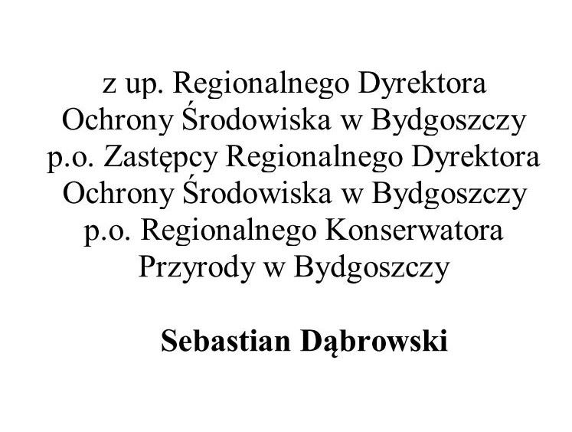

Załącznik Nr 1 do zarządzenia
Regionalnego Dyrektora Ochrony Środowiska w Bydgoszczy
z dnia 18 stycznia 2024 r.
Położenie i przebieg granicy rezerwatu i jego otuliny w postaci mapy
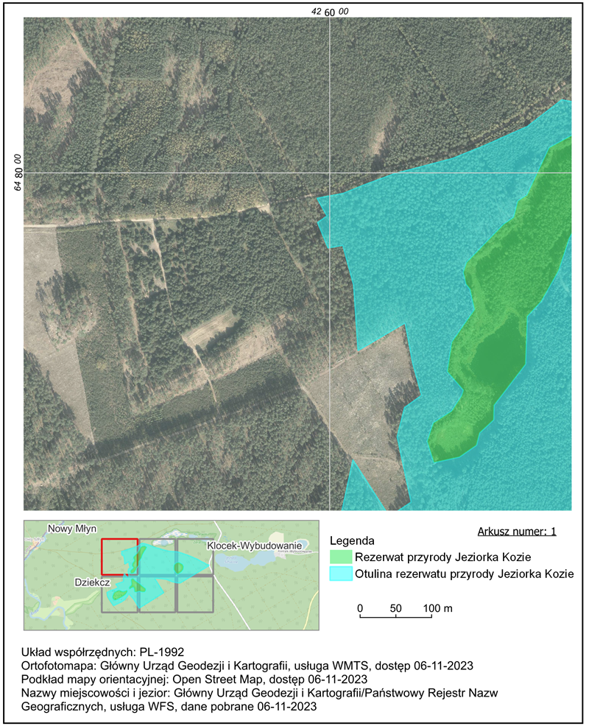
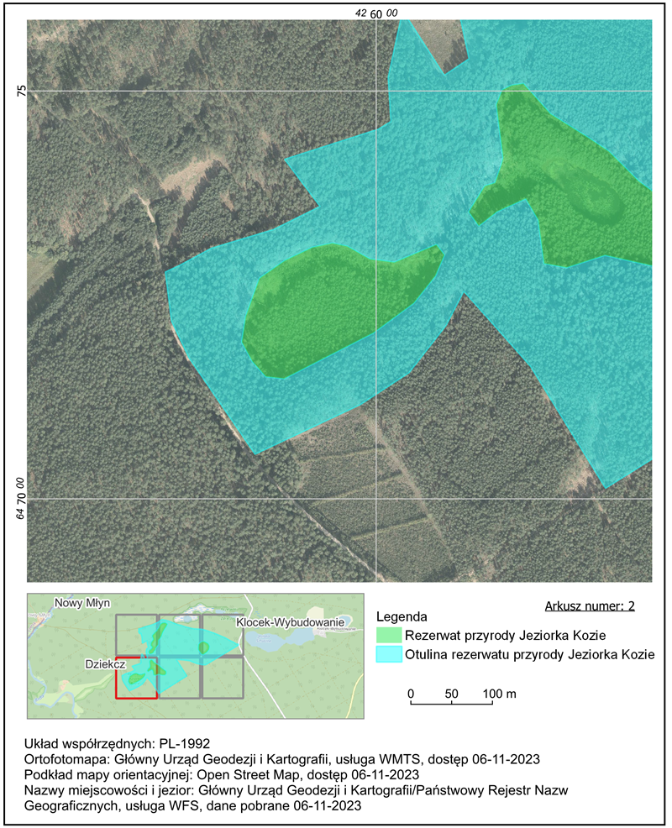
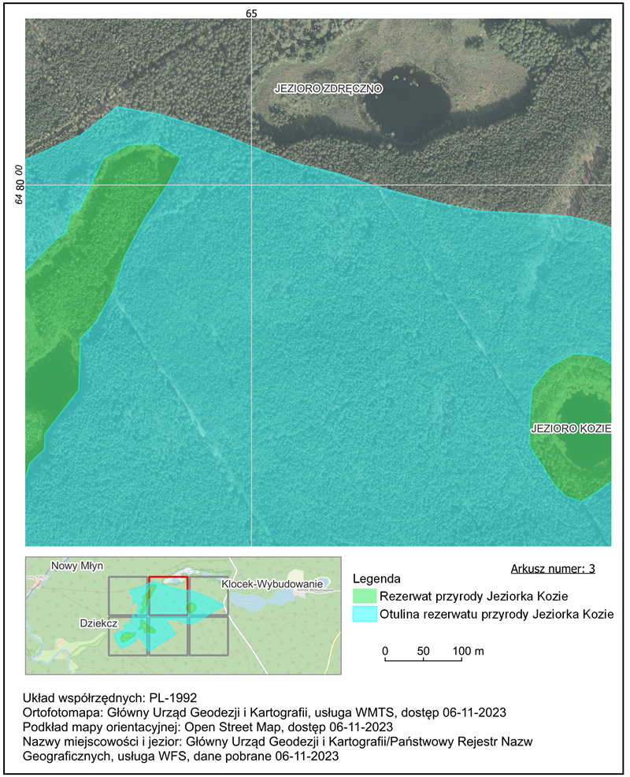
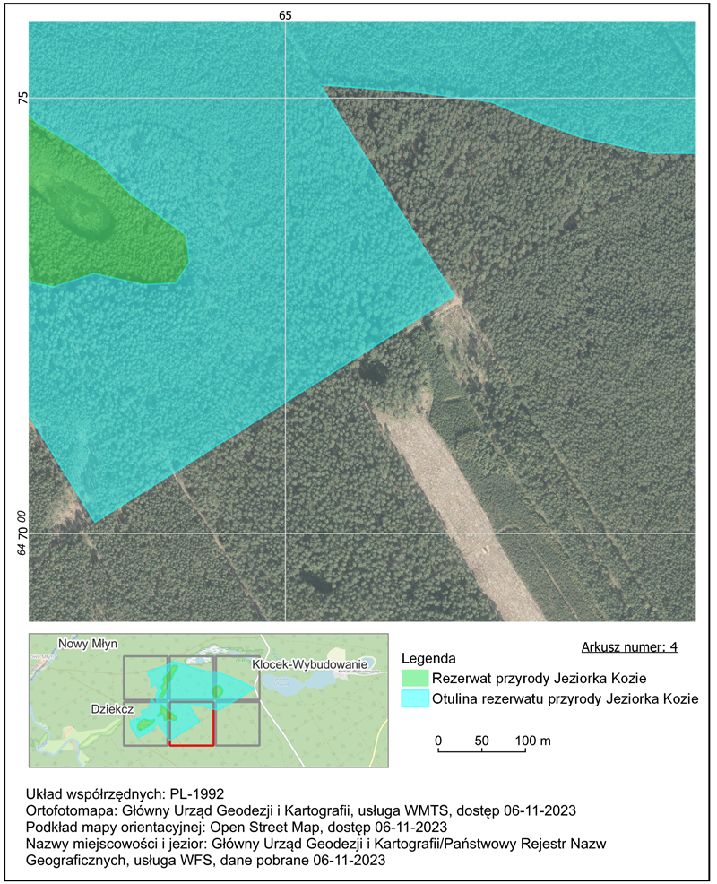
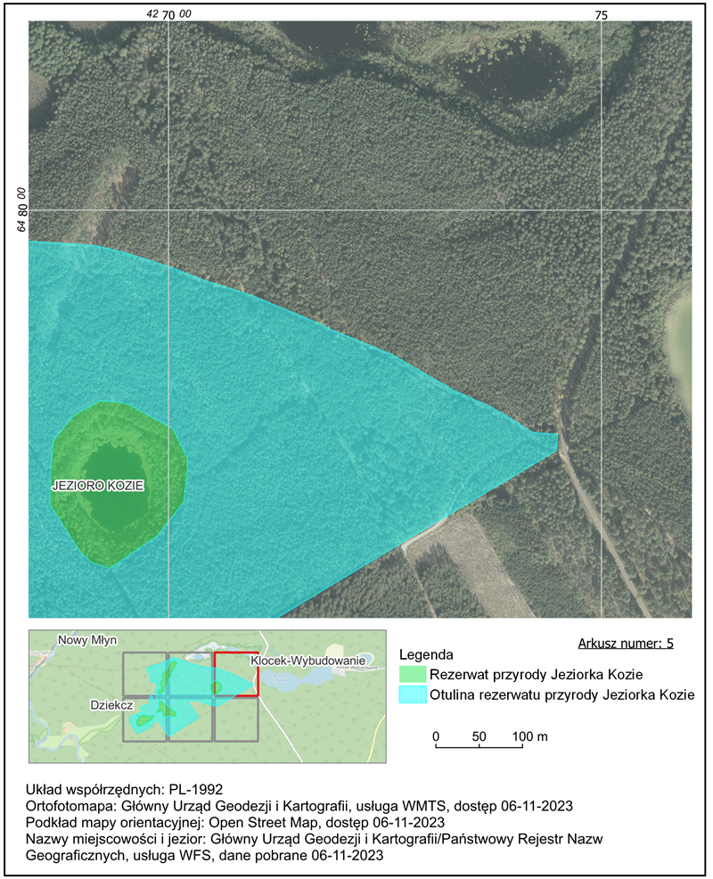
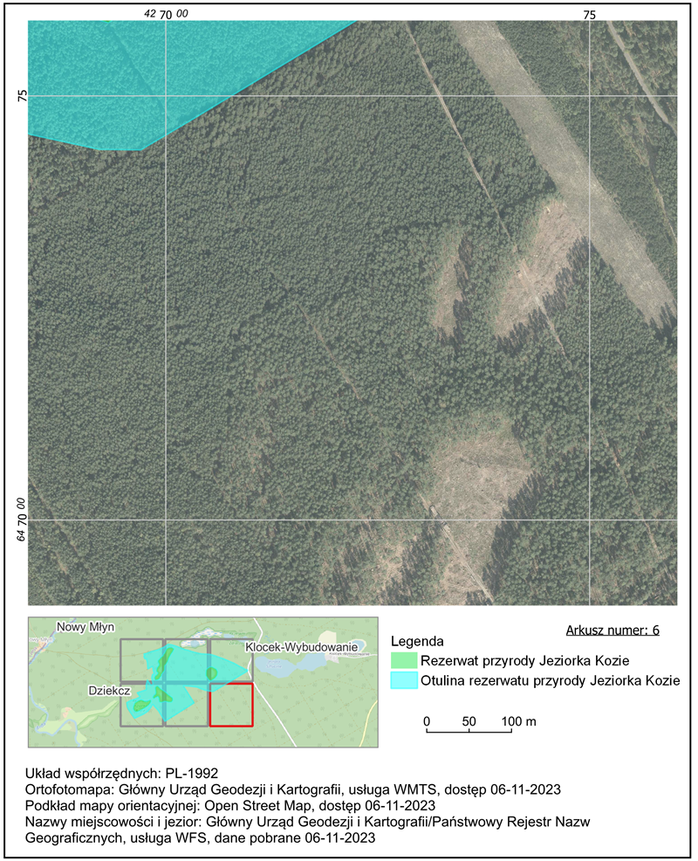
z up. Regionalnego Dyrektora
Ochrony Środowiska w Bydgoszczy
p.o. Zastępcy Regionalnego Dyrektora
Ochrony Środowiska w Bydgoszczy
p.o. Regionalnego Konserwatora
Przyrody w Bydgoszczy

Sebastian Dąbrowski

Załącznik Nr 2 do zarządzenia
Regionalnego Dyrektora Ochrony Środowiska w Bydgoszczy
z dnia 18 stycznia 2024 r.
Położenie i przebieg granicy rezerwatu w postaci wykazu współrzędnych punktów załamania granicy w układzie współrzędnych płaskich prostokątnych
PL-1992¹⁾
Nr | X | Y | Komentarz
1 | 647294,14 | 425992,26 | część 1
2 | 647290,06 | 426022,44 | część 1
3 | 647311,88 | 426074,00 | część 1
4 | 647298,98 | 426083,82 | część 1
5 | 647273,25 | 426072,88 | część 1
6 | 647239,94 | 426046,42 | część 1
7 | 647203,14 | 425996,48 | część 1
8 | 647147,14 | 425887,33 | część 1
9 | 647149,68 | 425864,74 | część 1
10 | 647168,42 | 425848,14 | część 1
11 | 647192,13 | 425835,27 | część 1
12 | 647223,58 | 425840,06 | część 1
13 | 647270,42 | 425856,88 | część 1
14 | 647292,16 | 425887,94 | część 1
15 | 647308,35 | 425921,71 | część 1
16 | 647313,63 | 425946,36 | część 1
17 | 647309,72 | 425964,76 | część 1
18 | 647294,14 | 425992,26 | część 1
1 | 647389,62 | 426321,93 | część 2
2 | 647342,34 | 426385,88 | część 2
3 | 647311,56 | 426389,60 | część 2
4 | 647287,60 | 426374,28 | część 2
5 | 647285,83 | 426337,01 | część 2
6 | 647298,56 | 426280,64 | część 2
7 | 647283,40 | 426233,55 | część 2
8 | 647283,88 | 426230,86 | część 2
9 | 647288,38 | 426205,80 | część 2
10 | 647341,96 | 426198,60 | część 2
11 | 647367,88 | 426183,44 | część 2
12 | 647352,06 | 426148,51 | część 2
13 | 647334,40 | 426125,82 | część 2
14 | 647351,84 | 426113,42 | część 2
15 | 647383,68 | 426133,19 | część 2
16 | 647387,53 | 426145,60 | część 2
17 | 647407,44 | 426152,59 | część 2
18 | 647409,80 | 426153,42 | część 2
19 | 647417,93 | 426155,59 | część 2
20 | 647483,40 | 426147,28 | część 2
21 | 647501,52 | 426154,64 | część 2
22 | 647507,06 | 426165,82 | część 2
23 | 647509,24 | 426180,63 | część 2
24 | 647472,08 | 426213,91 | część 2
25 | 647443,79 | 426258,91 | część 2
26 | 647426,22 | 426285,37 | część 2
27 | 647389,62 | 426321,93 | część 2
1 | 647602,65 | 426181,51 | część 3
2 | 647594,78 | 426145,76 | część 3
3 | 647624,63 | 426136,42 | część 3
4 | 647650,36 | 426145,02 | część 3
5 | 647666,76 | 426170,47 | część 3
6 | 647688,16 | 426184,52 | część 3
7 | 647696,22 | 426187,06 | część 3
8 | 647722,18 | 426164,53 | część 3
9 | 647763,32 | 426170,83 | część 3
10 | 647808,84 | 426202,59 | część 3
11 | 647837,52 | 426196,23 | część 3
12 | 647842,13 | 426192,55 | część 3
13 | 647844,50 | 426190,65 | część 3
14 | 647861,17 | 426186,97 | część 3
15 | 647874,71 | 426191,50 | część 3
16 | 647927,95 | 426243,11 | część 3
17 | 647937,90 | 426257,47 | część 3
18 | 647951,08 | 426260,70 | część 3
19 | 647953,77 | 426261,36 | część 3
20 | 647960,67 | 426263,16 | część 3
21 | 647968,95 | 426275,85 | część 3
22 | 648035,18 | 426306,92 | część 3
23 | 648052,10 | 426337,89 | część 3
24 | 648054,34 | 426375,82 | część 3
25 | 648035,41 | 426407,57 | część 3
26 | 647999,57 | 426389,54 | część 3
27 | 647955,92 | 426360,11 | część 3
28 | 647948,09 | 426355,96 | część 3
29 | 647942,89 | 426353,20 | część 3
30 | 647908,34 | 426334,88 | część 3
31 | 647863,26 | 426320,15 | część 3
32 | 647861,30 | 426319,04 | część 3
33 | 647820,53 | 426295,93 | część 3
34 | 647799,23 | 426276,27 | część 3
35 | 647732,43 | 426273,99 | część 3
36 | 647674,95 | 426229,89 | część 3
37 | 647654,57 | 426229,32 | część 3
38 | 647636,38 | 426209,74 | część 3
39 | 647619,08 | 426205,31 | część 3
40 | 647602,65 | 426181,51 | część 3
1 | 647588,85 | 426935,90 | część 4
2 | 647586,39 | 426932,20 | część 4
3 | 647592,93 | 426911,88 | część 4
4 | 647606,16 | 426897,30 | część 4
5 | 647659,65 | 426863,34 | część 4
6 | 647690,45 | 426863,63 | część 4
7 | 647694,02 | 426863,66 | część 4
8 | 647734,04 | 426867,07 | część 4
9 | 647763,16 | 426890,92 | część 4
10 | 647779,59 | 426920,60 | część 4
11 | 647777,91 | 426945,48 | część 4
12 | 647774,94 | 426955,07 | część 4
13 | 647747,29 | 427005,15 | część 4
14 | 647714,13 | 427021,59 | część 4
15 | 647701,71 | 427022,18 | część 4
16 | 647663,38 | 427017,74 | część 4
17 | 647623,89 | 426987,35 | część 4
18 | 647588,85 | 426935,90 | część 4

Załącznik Nr 3 do zarządzenia
Regionalnego Dyrektora Ochrony Środowiska w Bydgoszczy
z dnia 18 stycznia 2024 r.
Położenie i przebieg granicy otuliny rezerwatu w postaci wykazu współrzędnych punktów załamania granicy w układzie współrzędnych płaskich prostokątnych
PL-1992
Nr | X | Y | Komentarz
1 | 648026,11 | 426567,24 | Otulina
2 | 648014,41 | 426614,88 | Otulina
3 | 647998,74 | 426660,59 | Otulina
4 | 647974,13 | 426755,57 | Otulina
5 | 647965,70 | 426799,98 | Otulina
6 | 647964,96 | 426819,70 | Otulina
7 | 647960,99 | 426891,29 | Otulina
8 | 647958,73 | 426917,28 | Otulina
9 | 647951,12 | 426949,16 | Otulina
10 | 647934,36 | 427002,10 | Otulina
11 | 647919,15 | 427040,80 | Otulina
12 | 647901,63 | 427096,02 | Otulina
13 | 647866,79 | 427179,80 | Otulina
14 | 647862,58 | 427186,56 | Otulina
15 | 647833,55 | 427257,53 | Otulina
16 | 647791,88 | 427329,63 | Otulina
17 | 647780,64 | 427354,44 | Otulina
18 | 647773,58 | 427370,68 | Otulina
19 | 647760,87 | 427392,77 | Otulina
20 | 647743,33 | 427420,52 | Otulina
21 | 647741,01 | 427449,76 | Otulina
22 | 647722,32 | 427448,09 | Otulina
23 | 647692,90 | 427398,74 | Otulina
24 | 647663,47 | 427349,39 | Otulina
25 | 647639,28 | 427308,82 | Otulina
26 | 647619,01 | 427274,82 | Otulina
27 | 647616,59 | 427270,81 | Otulina
28 | 647518,98 | 427108,91 | Otulina
29 | 647471,27 | 427029,78 | Otulina
30 | 647464,34 | 427018,04 | Otulina
31 | 647436,27 | 426970,53 | Otulina
32 | 647436,44 | 426957,18 | Otulina
33 | 647436,89 | 426921,31 | Otulina
34 | 647454,36 | 426840,74 | Otulina
35 | 647474,20 | 426787,16 | Otulina
36 | 647495,23 | 426736,76 | Otulina
37 | 647496,79 | 426725,06 | Otulina
38 | 647504,48 | 426667,58 | Otulina
39 | 647505,95 | 426656,59 | Otulina
40 | 647515,26 | 426539,79 | Otulina
41 | 647273,11 | 426694,30 | Otulina
42 | 647247,01 | 426652,97 | Otulina
43 | 647219,36 | 426609,19 | Otulina
44 | 647189,29 | 426561,58 | Otulina
45 | 647070,16 | 426372,94 | Otulina
46 | 647038,26 | 426321,91 | Otulina
47 | 647012,83 | 426281,23 | Otulina
48 | 647162,07 | 426189,42 | Otulina
49 | 647254,36 | 426107,53 | Otulina
50 | 647245,76 | 426103,08 | Otulina
51 | 647212,75 | 426086,02 | Otulina
52 | 647154,54 | 426040,51 | Otulina
53 | 647137,16 | 426013,97 | Otulina
54 | 647115,39 | 425980,71 | Otulina
55 | 647054,56 | 425851,67 | Otulina
56 | 647159,04 | 425780,03 | Otulina
57 | 647172,48 | 425770,81 | Otulina
58 | 647217,74 | 425749,19 | Otulina
59 | 647278,11 | 425741,61 | Otulina
60 | 647286,34 | 425759,25 | Otulina
61 | 647307,26 | 425798,00 | Otulina
62 | 647330,14 | 425874,06 | Otulina
63 | 647358,49 | 425931,22 | Otulina
64 | 647416,31 | 425887,73 | Otulina
65 | 647453,35 | 426002,83 | Otulina
66 | 647462,61 | 426018,04 | Otulina
67 | 647516,85 | 426014,74 | Otulina
68 | 647599,00 | 426032,52 | Otulina
69 | 647519,43 | 426083,62 | Otulina
70 | 647539,56 | 426113,82 | Otulina
71 | 647630,84 | 426094,30 | Otulina
72 | 647671,85 | 426104,56 | Otulina
73 | 647689,01 | 426128,40 | Otulina
74 | 647733,96 | 426116,00 | Otulina
75 | 647790,05 | 426105,46 | Otulina
76 | 647751,34 | 426039,63 | Otulina
77 | 647843,30 | 426033,37 | Otulina
78 | 647898,47 | 426018,29 | Otulina
79 | 647894,90 | 425997,65 | Otulina
80 | 647930,62 | 425982,97 | Otulina
81 | 647939,74 | 425996,06 | Otulina
82 | 647964,65 | 425982,16 | Otulina
83 | 647971,43 | 426018,73 | Otulina
84 | 647984,37 | 426050,81 | Otulina
85 | 647998,85 | 426090,15 | Otulina
86 | 648020,21 | 426171,48 | Otulina
87 | 648036,87 | 426212,87 | Otulina
88 | 648065,00 | 426276,45 | Otulina
89 | 648102,36 | 426324,64 | Otulina
90 | 648095,26 | 426362,42 | Otulina
91 | 648093,65 | 426375,63 | Otulina
92 | 648072,41 | 426446,91 | Otulina
93 | 648042,07 | 426520,51 | Otulina
94 | 648028,10 | 426559,68 | Otulina
95 | 648027,20 | 426563,11 | Otulina
96 | 648026,11 | 426567,24 | Otulina
1 | 647294,14 | 425992,26 | Otulina - wyłączenie nr 1/rezerwat przyrody Jeziorka Kozie - część 1
2 | 647290,06 | 426022,44 | Otulina - wyłączenie nr 1/rezerwat przyrody Jeziorka Kozie - część 1
3 | 647311,88 | 426074,00 | Otulina - wyłączenie nr 1/rezerwat przyrody Jeziorka Kozie - część 1
4 | 647298,98 | 426083,82 | Otulina - wyłączenie nr 1/rezerwat przyrody Jeziorka Kozie - część 1
5 | 647273,25 | 426072,88 | Otulina - wyłączenie nr 1/rezerwat przyrody Jeziorka Kozie - część 1
6 | 647239,94 | 426046,42 | Otulina - wyłączenie nr 1/rezerwat przyrody Jeziorka Kozie - część 1
7 | 647203,14 | 425996,48 | Otulina - wyłączenie nr 1/rezerwat przyrody Jeziorka Kozie - część 1
8 | 647147,14 | 425887,33 | Otulina - wyłączenie nr 1/rezerwat przyrody Jeziorka Kozie - część 1
9 | 647149,68 | 425864,74 | Otulina - wyłączenie nr 1/rezerwat przyrody Jeziorka Kozie - część 1
10 | 647168,42 | 425848,14 | Otulina - wyłączenie nr 1/rezerwat przyrody Jeziorka Kozie - część 1
11 | 647192,13 | 425835,27 | Otulina - wyłączenie nr 1/rezerwat przyrody Jeziorka Kozie - część 1
12 | 647223,58 | 425840,06 | Otulina - wyłączenie nr 1/rezerwat przyrody Jeziorka Kozie - część 1
13 | 647270,42 | 425856,88 | Otulina - wyłączenie nr 1/rezerwat przyrody Jeziorka Kozie - część 1
14 | 647292,16 | 425887,94 | Otulina - wyłączenie nr 1/rezerwat przyrody Jeziorka Kozie - część 1
15 | 647308,35 | 425921,71 | Otulina - wyłączenie nr 1/rezerwat przyrody Jeziorka Kozie - część 1
16 | 647313,63 | 425946,36 | Otulina - wyłączenie nr 1/rezerwat przyrody Jeziorka Kozie - część 1
17 | 647309,72 | 425964,76 | Otulina - wyłączenie nr 1/rezerwat przyrody Jeziorka Kozie - część 1
18 | 647294,14 | 425992,26 | Otulina - wyłączenie nr 1/rezerwat przyrody Jeziorka Kozie - część 1
1 | 647389,62 | 426321,93 | Otulina - wyłączenie nr 2/rezerwat przyrody Jeziorka Kozie - część 2
2 | 647342,34 | 426385,88 | Otulina - wyłączenie nr 2/rezerwat przyrody Jeziorka Kozie - część 2
3 | 647311,56 | 426389,60 | Otulina - wyłączenie nr 2/rezerwat przyrody Jeziorka Kozie - część 2
4 | 647287,60 | 426374,28 | Otulina - wyłączenie nr 2/rezerwat przyrody Jeziorka Kozie - część 2
5 | 647285,83 | 426337,01 | Otulina - wyłączenie nr 2/rezerwat przyrody Jeziorka Kozie - część 2
6 | 647298,56 | 426280,64 | Otulina - wyłączenie nr 2/rezerwat przyrody Jeziorka Kozie - część 2
7 | 647283,40 | 426233,55 | Otulina - wyłączenie nr 2/rezerwat przyrody Jeziorka Kozie - część 2
8 | 647283,88 | 426230,86 | Otulina - wyłączenie nr 2/rezerwat przyrody Jeziorka Kozie - część 2
9 | 647288,38 | 426205,80 | Otulina - wyłączenie nr 2/rezerwat przyrody Jeziorka Kozie - część 2
10 | 647341,96 | 426198,60 | Otulina - wyłączenie nr 2/rezerwat przyrody Jeziorka Kozie - część 2
11 | 647367,88 | 426183,44 | Otulina - wyłączenie nr 2/rezerwat przyrody Jeziorka Kozie - część 2
12 | 647352,06 | 426148,51 | Otulina - wyłączenie nr 2/rezerwat przyrody Jeziorka Kozie - część 2
13 | 647334,40 | 426125,82 | Otulina - wyłączenie nr 2/rezerwat przyrody Jeziorka Kozie - część 2
14 | 647351,84 | 426113,42 | Otulina - wyłączenie nr 2/rezerwat przyrody Jeziorka Kozie - część 2
15 | 647383,68 | 426133,19 | Otulina - wyłączenie nr 2/rezerwat przyrody Jeziorka Kozie - część 2
16 | 647387,53 | 426145,60 | Otulina - wyłączenie nr 2/rezerwat przyrody Jeziorka Kozie - część 2
17 | 647407,44 | 426152,59 | Otulina - wyłączenie nr 2/rezerwat przyrody Jeziorka Kozie - część 2
18 | 647409,80 | 426153,42 | Otulina - wyłączenie nr 2/rezerwat przyrody Jeziorka Kozie - część 2
19 | 647417,93 | 426155,59 | Otulina - wyłączenie nr 2/rezerwat przyrody Jeziorka Kozie - część 2
20 | 647483,40 | 426147,28 | Otulina - wyłączenie nr 2/rezerwat przyrody Jeziorka Kozie - część 2
21 | 647501,52 | 426154,64 | Otulina - wyłączenie nr 2/rezerwat przyrody Jeziorka Kozie - część 2
22 | 647507,06 | 426165,82 | Otulina - wyłączenie nr 2/rezerwat przyrody Jeziorka Kozie - część 2
23 | 647509,24 | 426180,63 | Otulina - wyłączenie nr 2/rezerwat przyrody Jeziorka Kozie - część 2
24 | 647472,08 | 426213,91 | Otulina - wyłączenie nr 2/rezerwat przyrody Jeziorka Kozie - część 2
25 | 647443,79 | 426258,91 | Otulina - wyłączenie nr 2/rezerwat przyrody Jeziorka Kozie - część 2
26 | 647426,22 | 426285,37 | Otulina - wyłączenie nr 2/rezerwat przyrody Jeziorka Kozie - część 2
27 | 647389,62 | 426321,93 | Otulina - wyłączenie nr 2/rezerwat przyrody Jeziorka Kozie - część 2
1 | 647602,65 | 426181,51 | Otulina - wyłączenie nr 3/rezerwat przyrody Jeziorka Kozie - część 3
2 | 647594,78 | 426145,76 | Otulina - wyłączenie nr 3/rezerwat przyrody Jeziorka Kozie - część 3
3 | 647624,63 | 426136,42 | Otulina - wyłączenie nr 3/rezerwat przyrody Jeziorka Kozie - część 3
4 | 647650,36 | 426145,02 | Otulina - wyłączenie nr 3/rezerwat przyrody Jeziorka Kozie - część 3
5 | 647666,76 | 426170,47 | Otulina - wyłączenie nr 3/rezerwat przyrody Jeziorka Kozie - część 3
6 | 647688,16 | 426184,52 | Otulina - wyłączenie nr 3/rezerwat przyrody Jeziorka Kozie - część 3
7 | 647696,22 | 426187,06 | Otulina - wyłączenie nr 3/rezerwat przyrody Jeziorka Kozie - część 3
8 | 647722,18 | 426164,53 | Otulina - wyłączenie nr 3/rezerwat przyrody Jeziorka Kozie - część 3
9 | 647763,32 | 426170,83 | Otulina - wyłączenie nr 3/rezerwat przyrody Jeziorka Kozie - część 3
10 | 647808,84 | 426202,59 | Otulina - wyłączenie nr 3/rezerwat przyrody Jeziorka Kozie - część 3
11 | 647837,52 | 426196,23 | Otulina - wyłączenie nr 3/rezerwat przyrody Jeziorka Kozie - część 3
12 | 647842,13 | 426192,55 | Otulina - wyłączenie nr 3/rezerwat przyrody Jeziorka Kozie - część 3
13 | 647844,50 | 426190,65 | Otulina - wyłączenie nr 3/rezerwat przyrody Jeziorka Kozie - część 3
14 | 647861,17 | 426186,97 | Otulina - wyłączenie nr 3/rezerwat przyrody Jeziorka Kozie - część 3
15 | 647874,71 | 426191,50 | Otulina - wyłączenie nr 3/rezerwat przyrody Jeziorka Kozie - część 3
16 | 647927,95 | 426243,11 | Otulina - wyłączenie nr 3/rezerwat przyrody Jeziorka Kozie - część 3
17 | 647937,90 | 426257,47 | Otulina - wyłączenie nr 3/rezerwat przyrody Jeziorka Kozie - część 3
18 | 647951,08 | 426260,70 | Otulina - wyłączenie nr 3/rezerwat przyrody Jeziorka Kozie - część 3
19 | 647953,77 | 426261,36 | Otulina - wyłączenie nr 3/rezerwat przyrody Jeziorka Kozie - część 3
20 | 647960,67 | 426263,16 | Otulina - wyłączenie nr 3/rezerwat przyrody Jeziorka Kozie - część 3
21 | 647968,95 | 426275,85 | Otulina - wyłączenie nr 3/rezerwat przyrody Jeziorka Kozie - część 3
22 | 648035,18 | 426306,92 | Otulina - wyłączenie nr 3/rezerwat przyrody Jeziorka Kozie - część 3
23 | 648052,10 | 426337,89 | Otulina - wyłączenie nr 3/rezerwat przyrody Jeziorka Kozie - część 3
24 | 648054,34 | 426375,82 | Otulina - wyłączenie nr 3/rezerwat przyrody Jeziorka Kozie - część 3
25 | 648035,41 | 426407,57 | Otulina - wyłączenie nr 3/rezerwat przyrody Jeziorka Kozie - część 3
26 | 647999,57 | 426389,54 | Otulina - wyłączenie nr 3/rezerwat przyrody Jeziorka Kozie - część 3
27 | 647955,92 | 426360,11 | Otulina - wyłączenie nr 3/rezerwat przyrody Jeziorka Kozie - część 3
28 | 647948,09 | 426355,96 | Otulina - wyłączenie nr 3/rezerwat przyrody Jeziorka Kozie - część 3
29 | 647942,89 | 426353,20 | Otulina - wyłączenie nr 3/rezerwat przyrody Jeziorka Kozie - część 3
30 | 647908,34 | 426334,88 | Otulina - wyłączenie nr 3/rezerwat przyrody Jeziorka Kozie - część 3
31 | 647863,26 | 426320,15 | Otulina - wyłączenie nr 3/rezerwat przyrody Jeziorka Kozie - część 3
32 | 647861,30 | 426319,04 | Otulina - wyłączenie nr 3/rezerwat przyrody Jeziorka Kozie - część 3
33 | 647820,53 | 426295,93 | Otulina - wyłączenie nr 3/rezerwat przyrody Jeziorka Kozie - część 3
34 | 647799,23 | 426276,27 | Otulina - wyłączenie nr 3/rezerwat przyrody Jeziorka Kozie - część 3
35 | 647732,43 | 426273,99 | Otulina - wyłączenie nr 3/rezerwat przyrody Jeziorka Kozie - część 3
36 | 647674,95 | 426229,89 | Otulina - wyłączenie nr 3/rezerwat przyrody Jeziorka Kozie - część 3
37 | 647654,57 | 426229,32 | Otulina - wyłączenie nr 3/rezerwat przyrody Jeziorka Kozie - część 3
38 | 647636,38 | 426209,74 | Otulina - wyłączenie nr 3/rezerwat przyrody Jeziorka Kozie - część 3
39 | 647619,08 | 426205,31 | Otulina - wyłączenie nr 3/rezerwat przyrody Jeziorka Kozie - część 3
40 | 647602,65 | 426181,51 | Otulina - wyłączenie nr 3/rezerwat przyrody Jeziorka Kozie - część 3
1 | 647588,85 | 426935,90 | Otulina - wyłączenie nr 4/rezerwat przyrody Jeziorka Kozie - część 4
2 | 647586,39 | 426932,20 | Otulina - wyłączenie nr 4/rezerwat przyrody Jeziorka Kozie - część 4
3 | 647592,93 | 426911,88 | Otulina - wyłączenie nr 4/rezerwat przyrody Jeziorka Kozie - część 4
4 | 647606,16 | 426897,30 | Otulina - wyłączenie nr 4/rezerwat przyrody Jeziorka Kozie - część 4
5 | 647659,65 | 426863,34 | Otulina - wyłączenie nr 4/rezerwat przyrody Jeziorka Kozie - część 4
6 | 647690,45 | 426863,63 | Otulina - wyłączenie nr 4/rezerwat przyrody Jeziorka Kozie - część 4
7 | 647694,02 | 426863,66 | Otulina - wyłączenie nr 4/rezerwat przyrody Jeziorka Kozie - część 4
8 | 647734,04 | 426867,07 | Otulina - wyłączenie nr 4/rezerwat przyrody Jeziorka Kozie - część 4
9 | 647763,16 | 426890,92 | Otulina - wyłączenie nr 4/rezerwat przyrody Jeziorka Kozie - część 4
10 | 647779,59 | 426920,60 | Otulina - wyłączenie nr 4/rezerwat przyrody Jeziorka Kozie - część 4
11 | 647777,91 | 426945,48 | Otulina - wyłączenie nr 4/rezerwat przyrody Jeziorka Kozie - część 4
12 | 647774,94 | 426955,07 | Otulina - wyłączenie nr 4/rezerwat przyrody Jeziorka Kozie - część 4
13 | 647747,29 | 427005,15 | Otulina - wyłączenie nr 4/rezerwat przyrody Jeziorka Kozie - część 4
14 | 647714,13 | 427021,59 | Otulina - wyłączenie nr 4/rezerwat przyrody Jeziorka Kozie - część 4
15 | 647701,71 | 427022,18 | Otulina - wyłączenie nr 4/rezerwat przyrody Jeziorka Kozie - część 4
16 | 647663,38 | 427017,74 | Otulina - wyłączenie nr 4/rezerwat przyrody Jeziorka Kozie - część 4
17 | 647623,89 | 426987,35 | Otulina - wyłączenie nr 4/rezerwat przyrody Jeziorka Kozie - część 4
18 | 647588,85 | 426935,90 | Otulina - wyłączenie nr 4/rezerwat przyrody Jeziorka Kozie - część 4

z up. Regionalnego Dyrektora
Ochrony Środowiska w Bydgoszczy
p.o. Zastępcy Regionalnego Dyrektora
Ochrony Środowiska w Bydgoszczy
p.o. Regionalnego Konserwatora
Przyrody w Bydgoszczy

Sebastian Dąbrowski

uzasadnienie

Na podstawie art. 13 ust. 3 ustawy z dnia 16 kwietnia 2004 roku o ochronie przyrody (Dz. U. z 2023 r. poz. 1336 ze zm.) uznanie za rezerwat przyrody następuje w drodze aktu prawa miejscowego w formie zarządzenia regionalnego dyrektora ochrony środowiska, które określa jego nazwę, położenie lub przebieg granicy i otulinę, jeżeli została wyznaczona, cele ochrony oraz rodzaj, typ i podtyp rezerwatu przyrody, a także sprawującego nadzór nad rezerwatem. Zgodnie z art. 13 ust. 2 powyższej ustawy na obszarach graniczących z rezerwatem przyrody może być wyznaczona otulina.
Obecnie obowiązuje zarządzenie Regionalnego Dyrektora Ochrony Środowiska w Bydgoszczy z dnia 18 stycznia 2016 r. w sprawie rezerwatu przyrody Jeziorka Kozie (Dz. Urz. Woj. Kuj-Pom. poz. 321). Niniejsze zarządzenie zmienia powyższe zarządzenie i wyznacza otulinę rezerwatu przyrody. Potrzeba wyznaczenia otuliny została określona na wspólnym spotkaniu, w dniu 20 lipca 2023 r., przedstawicieli między innymi Regionalnej Dyrekcji Ochrony Środowiska w Bydgoszczy i zarządcy terenu rezerwatu Nadleśnictwa Woziwoda. Otulina rezerwatu przyrody „Jeziorka Kozie” została wyznaczona, w niniejszym zarządzeniu, zgodnie z propozycją przebiegu jej granic otrzymaną od zarządcy terenu rezerwatu, Nadleśnictwa Woziwoda, w piśmie z dnia 18 sierpnia 2023 r., znak ZG.7212.3.2023. Utworzenie otuliny wokół rezerwatu, na powierzchni drzewostanów otaczających obszary jezior i torfowisk, zapewni warunki skutecznej i długotrwałej ochrony cennych układów przyrodniczych ekosystemów wodnych i torfowiskowych rezerwatu.
Cel ochrony rezerwatu, którym jest zachowanie zarastających jezior z typowo wykształconym zespołem roślinności torfowiska wysokiego oraz określony rodzaj, typ i podtyp rezerwatu nie ulegają zmianie.
Zmiana określonej w zarządzeniu Regionalnego Dyrektora Ochrony Środowiska w Bydgoszczy z dnia 18 stycznia 2016 r. w sprawie rezerwatu przyrody Jeziorka Kozie (Dz. Urz. Woj. Kuj-Pom. poz. 321), powierzchni rezerwatu z 12,30 ha na 12,07 ha wynika z wyliczenia na podstawie danych przestrzennych i nie jest związana z korektą zmiany granic rezerwatu.
Projekt zarządzenia został zaopiniowany pozytywnie przez zarządcę terenu rezerwatu przyrody Nadleśnictwo Woziwoda pismem z dnia 20 listopada 2023 r., znak ZG.7212.3.2023, Regionalną Dyrekcję Lasów Państwowych w Toruniu pismem z dnia 13 listopada 2023 r., znak ZO.7212.11.2023. Projekt zarządzenia został zaopiniowany pozytywnie przez Regionalną Radę Ochrony Przyrody w Bydgoszczy uchwałą nr 5/2023, z dnia 19 grudnia 2023 r. Na podstawie art. 59 ust. 2 ustawy z dnia 23 stycznia 2009 r. o wojewodzie i administracji rządowej w województwie (Dz. U. z 2023 r., poz. 190), projekt zarządzenia został uzgodniony pozytywnie przez Wojewodę Kujawsko-Pomorskiego pismem znak WIR.IX.710.3.3.2024 z dnia 12 stycznia 2024 r.

z up. Regionalnego Dyrektora
Ochrony Środowiska w Bydgoszczy
p.o. Zastępcy Regionalnego Dyrektora
Ochrony Środowiska w Bydgoszczy
p.o. Regionalnego Konserwatora
Przyrody w Bydgoszczy

Sebastian Dąbrowski

1) Układ współrzędnych płaskich prostokątnych PL-1992 jest jednym z układów tworzących państwowy system odniesień przestrzennych, o którym mowa w przepisach wydanych na podstawie art. 3 ust. 5 ustawy z dnia 17 maja 1989 r. – Prawo geodezyjne i kartograficzne (Dz. U. z 2023 r. poz. 1752, 1615, 1688 i 1762).

